
安装Ubuntu 14.04教程 v0.9
（没有实际实践的脑补版本，如果有问题请反馈给我，QQ/Wechat：491168471）
- 下载EasyBCD 2.x 和 Ubuntu镜像(注意：一定要放置在某一个盘的根目录下，建议不要C盘)
Ubuntu 64位：
http://releases.ubuntu.com/14.04/ubuntu-14.04.3-desktop-amd64.iso
Ubuntu 32位：
http://releases.ubuntu.com/14.04/ubuntu-14.04.3-desktop-i386.iso
- 分区，右键计算机-管理-磁盘管理，拆分出20G以上的新卷，然后删除卷，使其变成空闲空间。
- 打开EasyBCD，添加新条目-NeoGrub-安装-配置
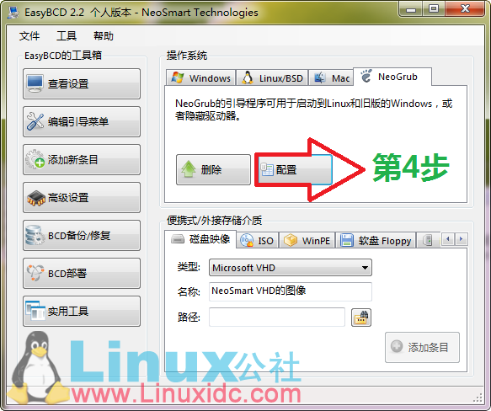
- 在menu.lst中输入：
title Install Ubuntu
root (hd0,0)
kernel (hd0,0)/vmlinuz boot=casper iso-scan/filename=/ubuntu-14.04-desktop-i386.iso ro quiet splash locale=zh_CN.UTF-8
initrd (hd0,0)/initrd.lz
把红色部分替换成你的iso名称，然后绿色部分表示的意思是镜像(iso)文件所在的是第几个硬盘设备的第几个分区。一般硬盘默认是第一个，所以是hd0。由于操作系统的不同，可能造成C盘所在的主分区不是第0个，建议可以放在D盘或后面的盘，对应的数字是4、5、6……，如果在安装的过程中提示not found，还可以按e来修改这个menu
- 保存并退出，重启电脑，进入grub启动驱动器
- 如果没有意外的话可以直接进入Ubuntu安装界面...如果有意外请编辑boot menu.lst
- 进入界面后Ctrl+Alt+T，开启终端。输入sudo umount -l /isodevice
- 点击“安装Ubuntu”，适当无脑下一步，到达安装类型，选择“其他选项”，然后进去之后点到“空闲”的磁盘空间然后按“+”。假定你的电脑比较新，以下有多套方案：
方案1：将所有空闲的空间都给/ ，类型ext4
方案2：/home 分10G，/ 分剩下，类型都是ext4，适合多用户系统或者喜欢把东西放桌面的塔民们
方案3：/var 分10G(用于放代码的)，/home和/ 自行分配剩下的，适合后台(服务器)开发
安装启动引导器的设备改为/所在的那个分区，好，现在安装。
- 安装完毕重启之后进入Windows，打开EasyBCD，添加新条目中选择Linux/BSD，将启动指向/所在的分区，随便建立一个你喜欢的Ubuntu条目名，保存，然后切换到“编辑引导菜单”，删掉Grub启动器，然后视情况修改默认启动条目、等待时间和条目显示顺序
- 重启，进入Ubuntu
- Ctrl+Alt+T打开终端，输入sudo apt-get remove vim-common，按照提示，然后sudo apt-get install vim，解决vi编辑器的bug
- 锐捷的使用(文件夹内有一个安装包)
http://www.gdufs.edu.cn/fwdh/wlfw/xywsyzn/khdrjjsysc.htm
- hosts的放置（/etc/hosts）
- QQ、谷歌浏览器和ubuntukylin软件中心的安装（多用搜索引擎）
http://www.bubuko.com/infodetail-343048.html
http://www.linuxidc.com/Linux/2014-04/100645.htm
http://www.ubuntukylin.com/applications/showimg.php?lang=cn&id=41
- Apache+mysql+php环境的快速搭建（cd进去webserver_setup，只测试过14.10，理论上同样适用于14.04）

